Invitation

Du inviteres hermed med ledsagere til fernisering af den mexicanske maler

Alberto Aragón Reyes
Galleri Galschiøt, lørdag den 10. november kl. 14 til 17
Banevænget 22, 5270 Odense N
Udstillingen er åben indtil 26. november

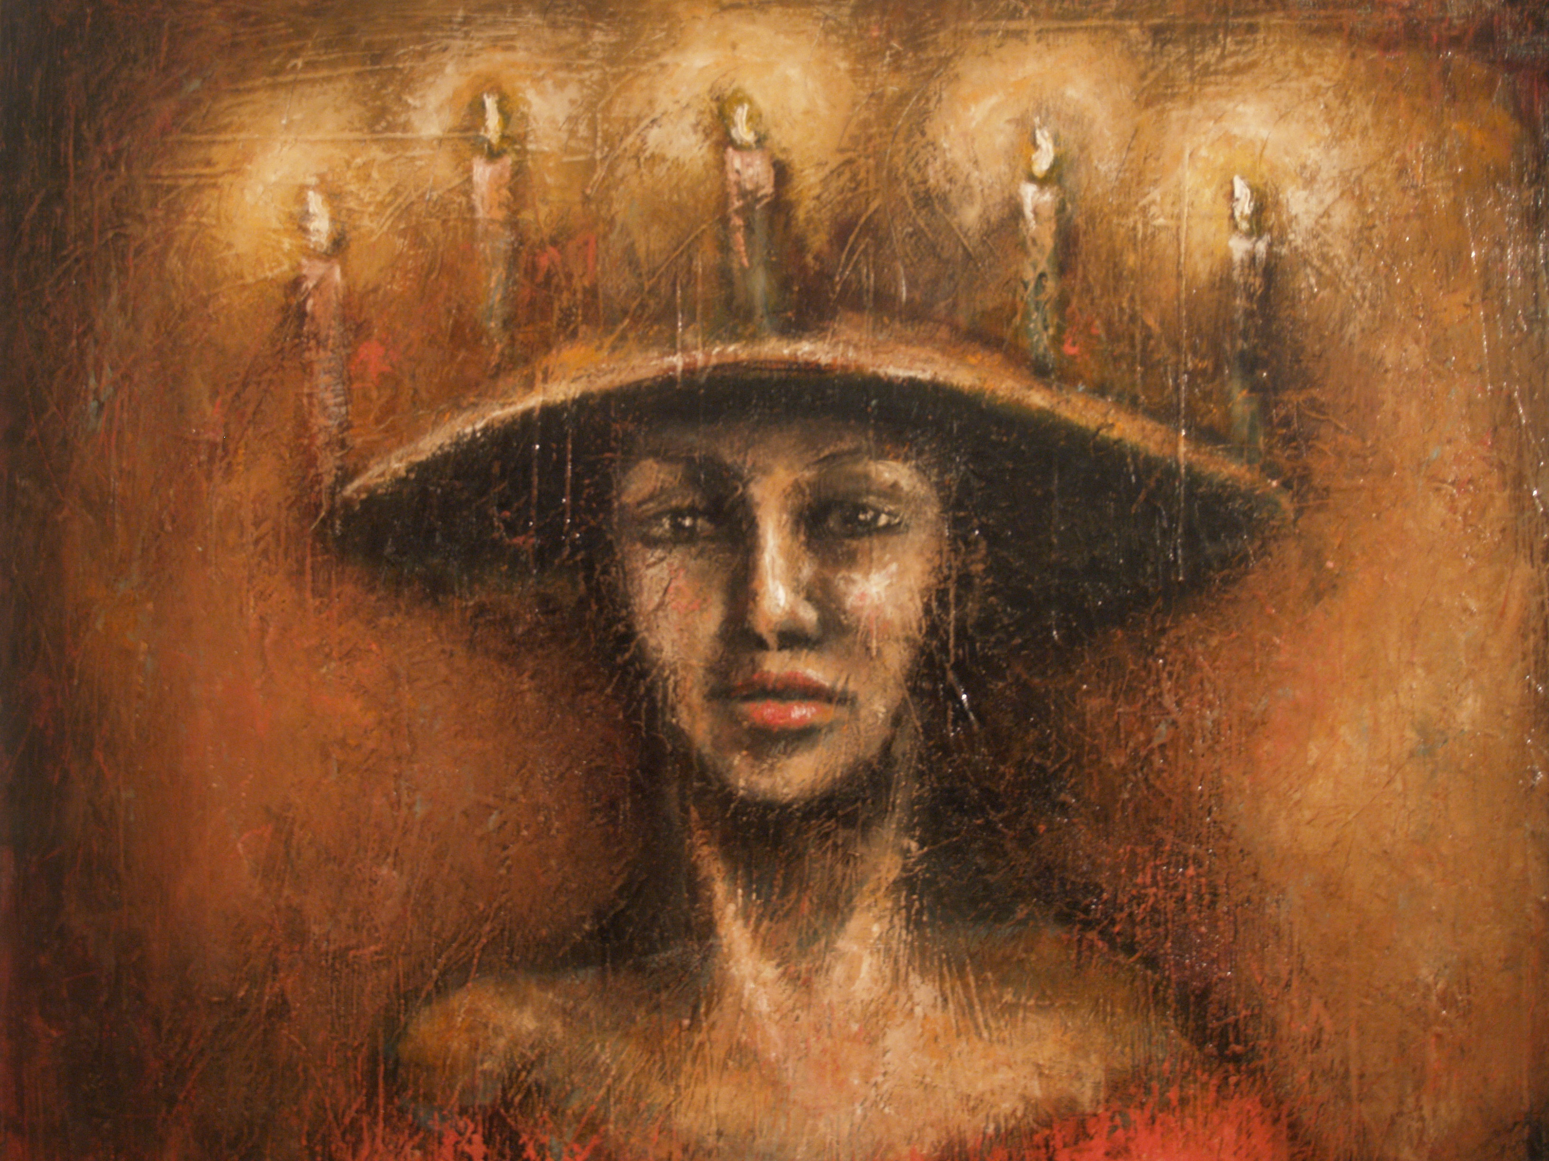
Et indblik i Albertos nyeste univers, oktober 2007
Jeg har igen inviteret den mexicanske maler Alberto Aragón til at udstille sine nyeste og meget spændende malerier i Galleri Galschiøt.
Alberto maler i en stilart der er inspireret af bl.a. Goya, vores hjemlige Trampedach, den norske Odd Nerdrum og mange andre. Men først og fremmest er han sig selv, og jeg synes at han laver nogle fantastisk interessante malerier, og de er stadig til at købe for penge.
Alberto er trods sine kun 27 år allerede en del af de internationale kunstmiljøer. Han har lavet større skulpturer i Oaxaca, Svendborg, Tjekkiet og han har solgt malerier til samlere og kunstkendere i hele verden. Bag sig har han en hel del udstillinger i Spanien, Tjekkiet, Danmark og Mexico og står over for at udstille i New York. Du kan læse mere om Alberto på vores hjemmeside
www.aidoh.dk/Alberto eller på hans egne hjemmesider www.aarago.net
Alberto er et af de unge mexicanske talenter. Jeg mødte ham for 7 år siden hvor han havde lavet malerscenografien til en danseforestilling med mexicanske gadedrenge. Han har hjulpet mig på værkstedet med billedhuggerarbejde til flere projekter, bl.a. den store titan-pavillon til Images of Asia 2003, Balanceakten og nu på H.C. Andersen udsmykningen.
Jeg håber at se dig ved ferniseringen hvor galleriet vil være vært for et lille glas vin.

Venlig hilsen

Jens Galschiøt

